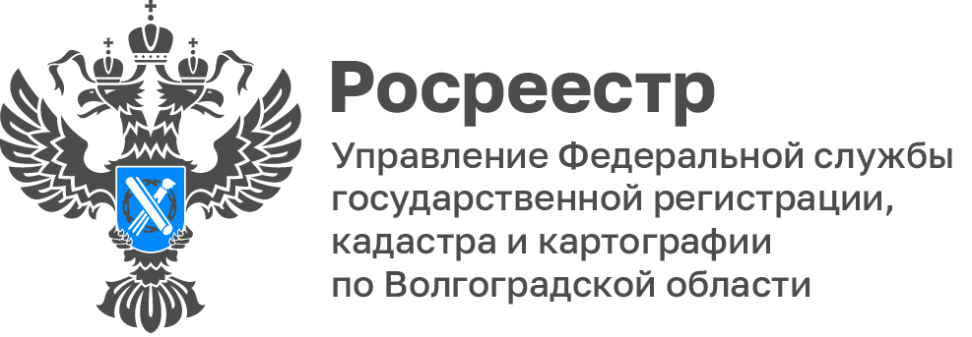

Управление Росреестра по Волгоградской области 19 ноября 2025 года проведет горячую линию о признаках неиспользования земельных участков.

Управление Федеральной службы государственной регистрации, кадастра и картографии по Волгоградской области информирует жителей региона
о том, что 19 ноября 2025 года с 14:00 до 15:00 часов специалисты отдела государственного земельного надзора проведут горячую линию
по вопросу: «О признаках неиспользования земельных участков, утвержденных постановлением Правительства Российской Федерации
от 31.05.2025 № 826».
Получить полезную информацию или задать интересующий Вас вопрос
можно по номеру телефона: 8(8442)33-37-80, (добавочный 4041, 4071, 3094).

С уважением,
Заборовская Юлия Анатольевна,
Пресс-секретарь Управления Росреестра по Волгоградской области
Mob: +7(937) 531-22-98
E-mail: zab.j@r34.rosreestr.ru

